муниципальное дошкольное образовательное учреждение
"Детский сад №254 Тракторозаводского района Волгограда"
Кива Ирина Юрьевна, учитель – логопед,
учитель-дефектолог,
Сухова Наталья Николаевна, воспитатель,
Петренко Ирина Владимировна, воспитатель
Мастер – класс: «Инновационный подход к организации образовательного процесса».
Предлагаем вашему вниманию вариант использования нестандартного оборудования в образовательном процессе, в познавательном, речевом и физическом развитии детей с ограниченными возможностями здоровья.
Задачи:
- Развитие координации движений, ориентации в пространстве, переключаемости движений, мелкой и общей моторики, тактильных ощущений;
- Развитие зрительной, слуховой, моторной памяти и внимания;
- Развитие воображения, творческого мышления;
- Активизация словарного запаса, развитие силы выдоха.
Ход мероприятия:
Дорогие ребята, сейчас мы вместе, отправимся в увлекательное путешествие с волшебными дорожками и веселыми животными, которые помогут нам быть крепкими, здоровыми, веселыми и смышлеными. Встаем друг за другом. Итак, в путь.
Отправляемся в дорогу
Дружно зашагали в ногу
Мы шагаем в зоопарк,
Побывать там каждый рад (подойти к волшебной двери (Рисунок 1. Волшебная дверь) и подуть на ленточки)
На стойке кукла би – ба – бо «Слон»
Артикуляционная гимнастика «Хоботок» («Трубочка»)
Я слегка приоткрою рот,
Губы – «хоботом» вперед.
Далеко я их тяну,
Как при долгом звуке: у – у – у.
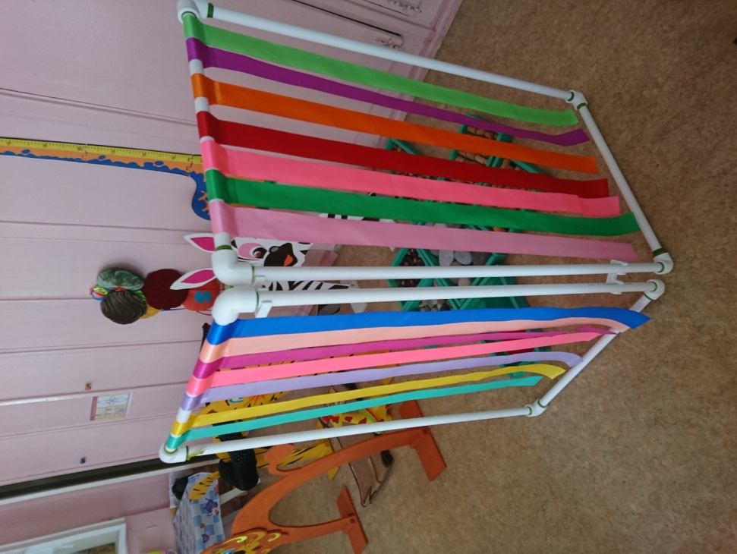
Рисунок 1.Волшебная дверь
Продолжаем наш путь непростой.
Впереди лежит питон (Рисунок 2. Питон)
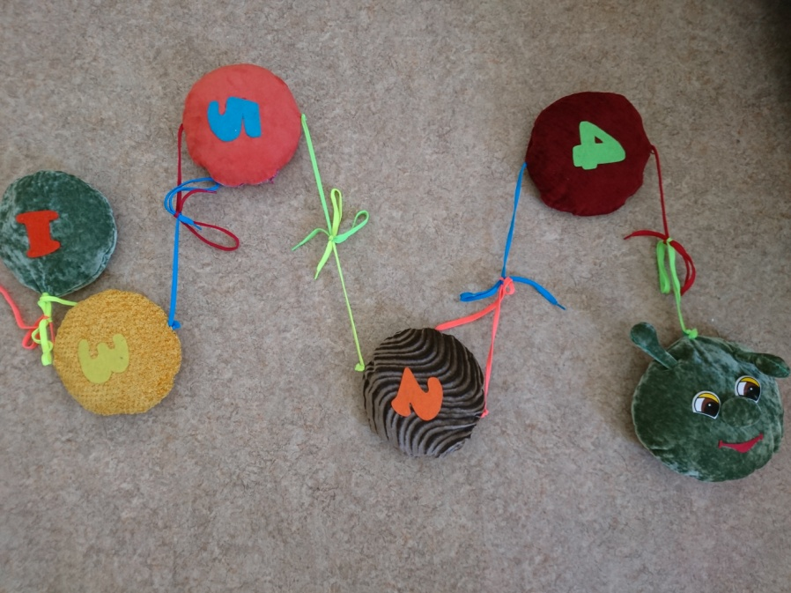
Рисунок 2. Питон
Ох, и страшен он!
На питона наступай – животных считай.
(Дети ориентируясь на би – ба – бо (Рисунок 3.Би-ба-бо) животных и считают 1 крокодил, 2 крокодила и т.д.)
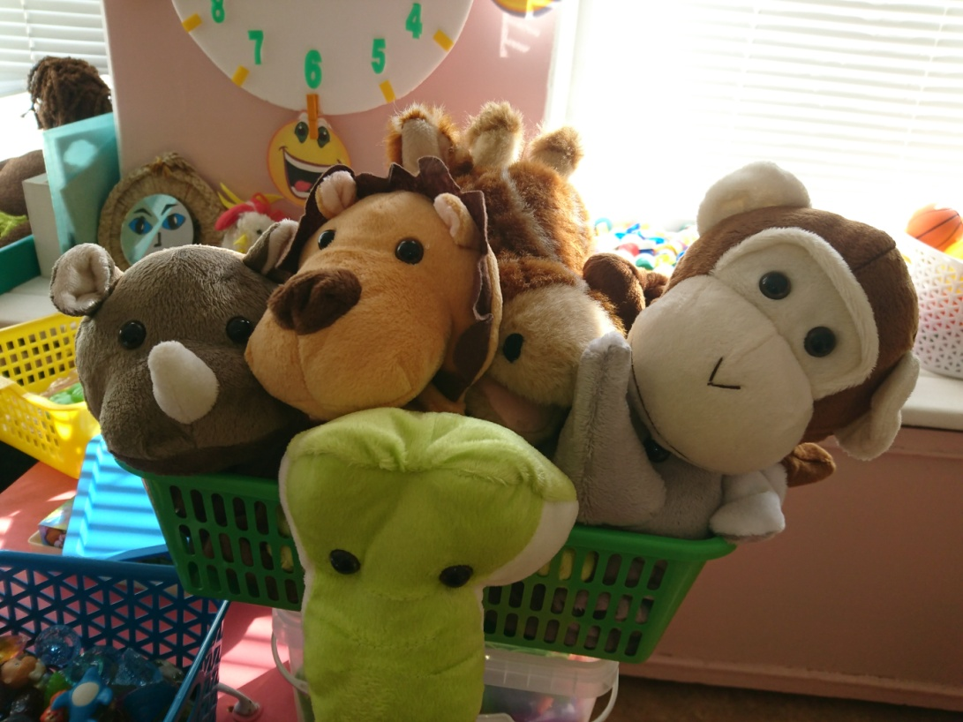
Рисунок 3. Би-ба-бо
Отправляемся в дорогу
Дружно зашагали в ногу
Вот весёлые зверята (Рисунок 4. Дуги «Лев и тигр»),
Они похожи на котят.
Шаловливы и игривы,
Поиграть с нами хотят. (Проползание с опорой на кисти рук и колени)
На колени вставай – через дугу проползай!
Дружно за другом повторяй!
Лев и тигр
Лев могуч, красив и гладок,
Любит он во всём порядок.
Тигр пушистый, полосатый,
Подушки мягкие на лапах,
Оба любят порычать
И с ребятами поиграть.
Смотрят зорко острым взглядом,
Чуют, выход где-то рядом.
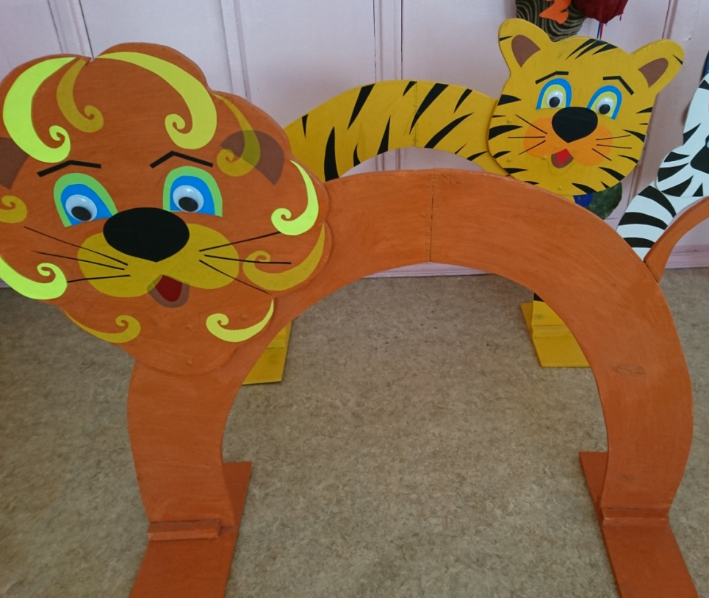
Рисунок 4. Дуги «Лев и тигр»
Порезвились, поиграли –
Отправляться в путь пора.
Вот уже течет река -
Широка и глубока.
В сонной темной глубине
Дремлет крокодил на дне,
Шевельнется, поплывет
И опять на дне уснет (Рисунок 5. Крокодил).
(Ходьба по тропе здоровья «Крокодил»).
По спине его шагаем,
Руки выше поднимаем,
Тихо, тихо наступаем
Мы шагаем, мы шагаем,
(Ходьба по камешкам)

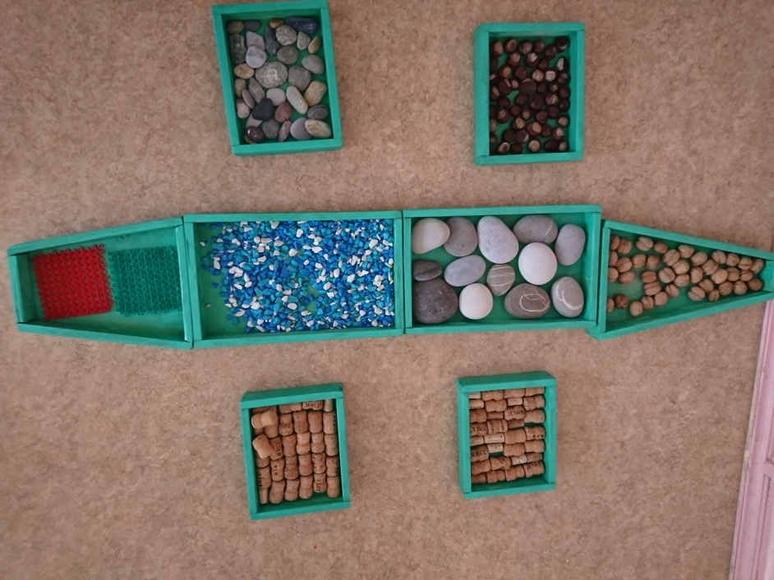
Рисунок 5. Крокодил
Вот и берег впереди – руки вниз ты опусти!
А вот и пальма у нас на пути – к ней скорее подойди
Обезьянки здесь висят
Просят помощи у ребят (Рисунок 6. Пальма) !
Собрать бананы помоги - говорят они!
Сначала мы научим вас дышать,
Но повторять нужно раз пять.
Например, вот так:
Делай вдох одной ноздрей –выдыхай другой!
А теперь наоборот - повторяй без хлопот!
(Детям предлагается, сделать вдох одной ноздрей, зажав другую пальцем, а выдохнуть через вторую. Затем поменять руки и делать вдох второй ноздрей, а выдох – первой. Повторить 6–8 раз весь цикл)
А теперь поможем обезьянкам собрать фрукты (плоды).
Дуем на бананы, дуем на кокосы
Дуем сильно-сильно, не надувая щёки. (Дуть, не надувая щёки)

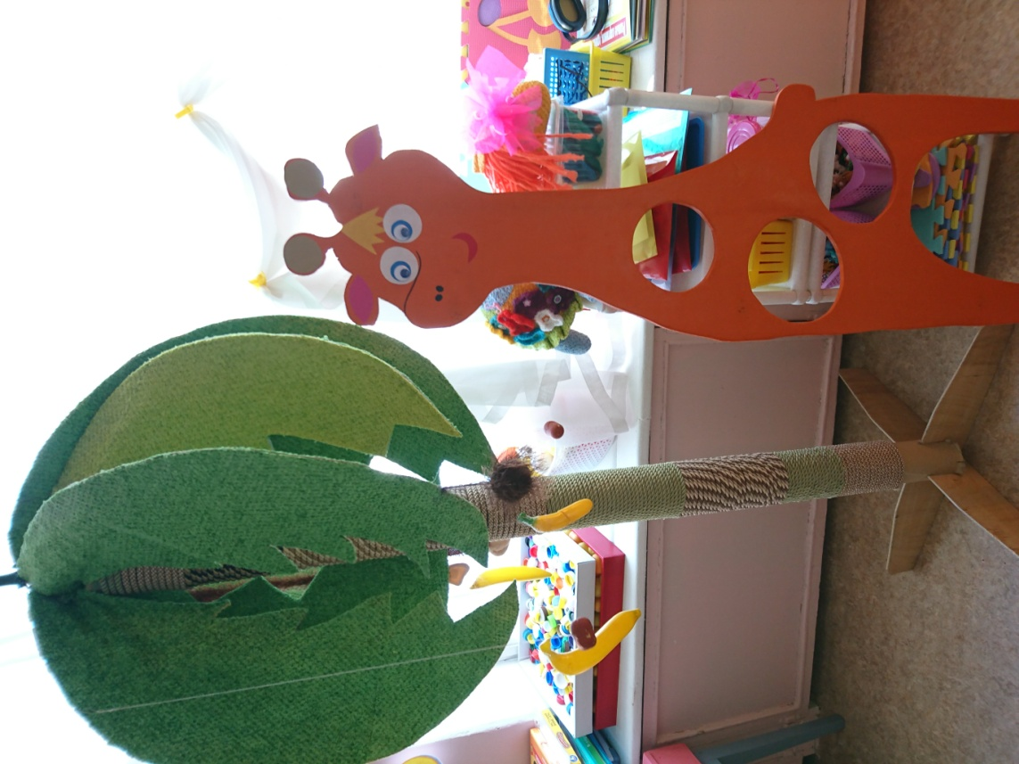
Рисунок 6. Пальма, жираф
Обезьян дышать мы научили –
Дальше справятся без нас
А нам в путь отправляться пора сейчас.
Полосатая лошадка (Рисунок 7. Зебра),
Приглашает в футбол поиграть,
Нужно постараться голы забивать
и слова на заданный звук подбирать! (А – арбуз, Б - банан, К - кокос, П - пальма, Т - тигр, Л – лев и т.д.)
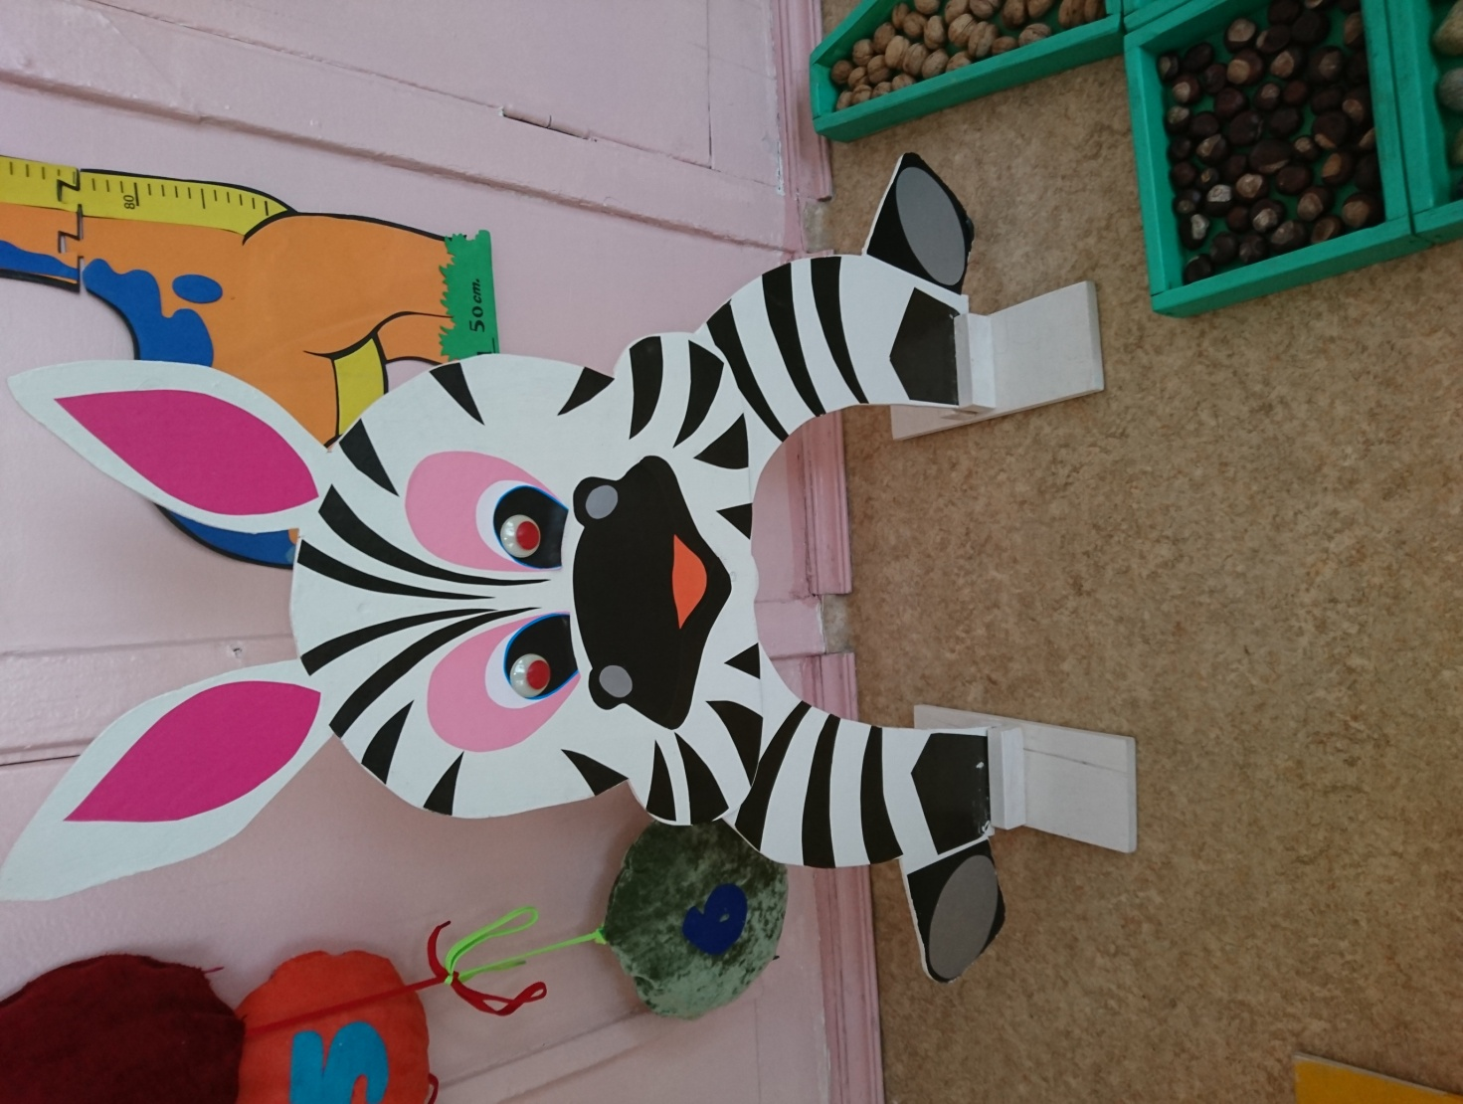
Рисунок 7. Зебра
Ходит важно, словно граф, в зоопарке наш жираф (Рисунок 6.Пальма, жираф)!
Динамическая пауза «У жирафа пятна, пятна…» под музыку Е.А.Железновой
Мяч жирафику бросай – и какой он называй (пятнистый, веселый, и т.д.)!
С жирафиком мы прощаемся,
Назад в детский сад отправляемся.
Таким образом, использование нестандартного игрового оборудования и пособий, способствует комплексному физическому, познавательному, речевому развитию и закреплению достижений коррекционно – развивающей работы.

